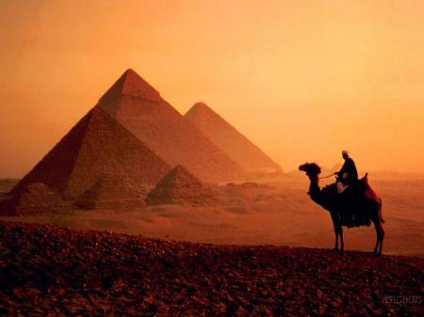
- Kim tự tháp Giza
Cairo - Ai Cập
Là di tích duy nhất trong bảy kỳ quan thế giới cổ Đại có mặt trong danh sách đề cử bảy kỳ quan thế giới mới, kim tự tháp Giza được xây trong khoảng 20 năm và hoàn thành khoảng năm 2500 trước Công nguyên. Sử gia Hi Lạp Herodotus (thế kỷ V trước Công nguyên) ước tính công trình cần 100.000 công nhân nhưng kiến trúc sư đương đại Wieslaw Kozinski (Ba Lan) tin rằng phải cần đến 25 người mới vận chuyển được một khối đá khổng lồ 1,5 tấn, và như vậy kim tự tháp Giza phải sử dụng 300.000 người tại công trường và thêm 60.000 người làm việc ngoài công trường.
Theo mô hình vi tính của Công ty Daniel, Mann, Johnson, và Mendenhall phối hợp cùng nhóm chuyên gia Ai Cập học, kim tự tháp Giza được dựng từ khoảng 2,4 triệu khối đá, trong đó có những tảng granite 60-80 tấn dùng làm hầm mộ. Tổng cộng kim tự tháp Giza có 5,9 triệu tảng đá (2.600.000m3) và là kim tự tháp cao nhất thế giới. Đến nay, sau hàng ngàn giả thuyết, bí ẩn về công trình xây dựng đồ sộ hoành tráng này vẫn còn là một bí ẩn, như bóng tối lẩn khuất dưới ánh trăng phủ lên kim tự tháp Giza...
2. Vạn lý trường thành
Trung Quốc
Nếu như bạn đứng trên tường thành trong một khung cảnh hoang dã không một bóng người, bạn sẽ thấy bức tường uốn lượn như một con rắn chạy dài từ phía trước và từ phía sau bạn. Đó thực sự là một cảnh hùng vĩ hoành tráng của Vạn Lý Trường Thành.
Vạn Lý Trường Thành là một công trình kiến trúc vĩ đại, được khởi công từ thời Tần Thủy Hoàng, vị Hoàng Ðế đầu tiên của Trung Hoa, và trở thành một trong những kỳ quan thế giới. Có thể nói đây là niềm tự hào của văn hóa Trung Quốc. Khởi nguyên của nó chỉ là một bức tường trấn thủ và bảo vệ nướcTrung Hoa tránh làn sống xâm lược của quân Hung Nô từ phía Bắc.
Vạn Lý Trường Thành không phải là một chuỗi tường dài liên tục, mà là một kết hợp của những đọan tường kiên cố được xây dựng một cách riêng biệt vào những thời đại khác nhau qua hai thiên niên kỷ, cuối cùng tạo nên một tường thành bảo vệ dài 7200 km, nằm về phía Bắc của Trung quốc, làm nổi bật đường biên giới xa xưa của vương quốc nhà Tần rộng lớn chạy dài suốt từ Sơn Hải Quan ở phía đông đến tận Gia Dụ Quan ở phía tây, nó vẫn còn đứng sừng sững đến tận ngày nay. Dưới thời Tần Thủy Hoàng Ðế vào năm 221 cho đến 210 trước Tây Lịch, tường thành đầu tiên của Vạn Lý Trường Thành, như chúng ta gọi ngày nay, đã được xây dựng. Thoạt tiên tường thành ấy chỉ được đắp bằng bùn và đá, chạy dài ngăn cách Trung quốc và phần đất của Mông Cổ. Bao nhiêu triều đại phong kiến của xứ sở Trung Hoa đến rồi đi, một vài triều đại đã có công xây dựng thêm, làm cho tường thành ấy càng dài hơn nữa, trong khi những triều đại khác chỉ lo tranh giành quyền lực, chém giết lẫn nhau. Nhưng tường thành đầu tiên là một bức tường thành đầy hữu dụng đã ngăn cản quân Hung Nô, bảo vệ an tòan đất nước Trung quốc phong kiến cho đến khi vó ngựa quân Mông Cổ dưới sự chỉ huy của Thành Cát Tư Hãn tràn vào Trung quốc năm 1211.
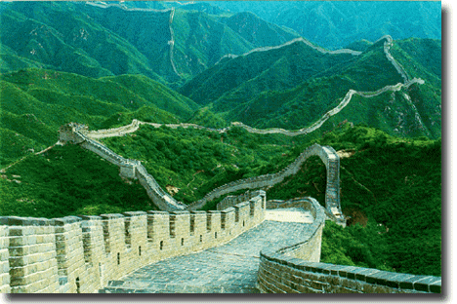
Mãi đến năm 1368, khi quân Mông Cổ bị đánh đuổi ra khỏi Trung thổ, triều đại nhà Minh được thiết lập, việc xây dựng giai đoạn cuối của Vạn Lý Trường Thành mới được bắt đầu. Lúc ấy có thể nói, tường thành đã được xây hoàn chỉnh trên 200 năm với những lớp gạch trộn lẫn với hỗn hợp xi măng và đá, nhà Minh chỉ xây thêm phần tường thành kéo dài về phía Đông giáp với Bắc Hàn và xây thêm một đoạn tường thành khác về phía Tây trong vùng Xinjiang.
Năm 1644, bức tường thành ấy đã không ngăn cản bước tiến của quân Mãn Thanh, khi họ kéo quân vào Trung quốc và trị vì đất nước này gần ba trăm năm. Trong suốt triều đại nhà Thanh, bức tường thành ấy vẫn đứng im sừng sững, không một ai ngó ngàng đến.
Cho đến thế kỷ 20, Vạn Lý Trường Thành mới gặp mối đe dọa, các dân làng lân cận nhìn bức tường thành như là một nguồn nguyên liệu cho họ xây cất nhà cửa và những viên gạch của Vạn Lý Trường Thành bị nạy ra để xây nhà cho những người dân làng trong vùng. Tuy nhiên, sự trộm vặt ấy không thấm vào đâu, nếu so với việc phá hủy Vạn Lý Trường Thành mà Cuộc Cách Mạng Văn Hóa đã gây ra. Chiến dịch 1966-1967 của Mao Trạch Đông nhằm phá sạch những gì gọi là tàn dư của chế độ phong kiến đã làm cho Vạn Lý Trường Thành trở thành một mục tiêu bị tàn phá với từng miếng gạch bị tháo dỡ đi.
Vạn Lý Trường Thành hiện giờ không còn được xem là tường thành bảo vệ biên giới cho Trung quốc hay là mục tiêu cần phải phá hủy như Cuộc Cách Mạng Văn Hóa của Mao Trạch Đông đề ra, nhưng lại là nơi thu hút những du khách nội địa lẫn ngoại quốc đến đây thăm viếng. Hiện nay, chỉ tại Badaling phía Bắc của Bắc Kinh, một phần tường thành trong Vạn Lý Trường Thành dài 7200 cây số này đã lôi cuốn hơn 120,000 du khách đến đấy trong một ngày. Nhưng bên cạnh đó lại có thêm mối đe dọa xuất phát từ bên trong: những du khách trong và ngoài nước đã vô tình góp phần phá hủy Vạn Lý Trường Thành lâu đời và nổi tiếng nhất của xứ Trung Hoa.
3. Taj Mahal
Agra - Ấn Độ
Nhiều người lầm tưởng rằng Taj Mahal ở Agra Ấn Độ là thánh đường Hồi giáo, thật ra đây chỉ là một lăng mộ đồng thời cũng là một kết hợp tuyệt vời của hai kiến trúc Ấn-Hồi. Có thể nói nghệ thuật kiến trúc là lĩnh vực chủ yếu, trong đó người Muslim diễn đạt tình cảm và cái đẹp của mình.Taj Mahal do vua Sha Jahan (1582-1666) cho xây để tưởng nhớ đến hoàng hậu yêu quý của ông là Mumtaj Arjumand-Banu- Begam (1592-1631), bà mất lúc sinh vị hoàng tử thứ mười bốn.
Được khởi công từ năm 1632 và kéo dài đến năm 1649 mới hoàn thành. Huy động trên 24.000 thợ xây cất, ròng rã hơn 17 năm với gần như toàn bộ ngân quỹ của đất nước đã chôn vào đây, trị giá thời bấy giờ là 470 kg vàng ròng...
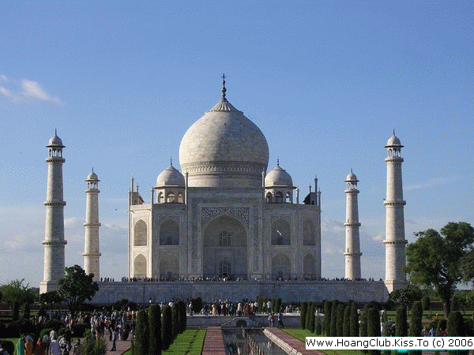
Kiến trúc sư trưởng là Ustad Isa người Ba tư, nội thất do Gieromino Vereneo người Ý và Austin De Bordeaux người Pháp trang trí. Những thợ thủ công khéo tay, chuyên môn được tuyễn chọn từ các thành phố Bagdad, Téhéran, Constantipole và các đô thị Hồi giáo.Nhìn chung ta thấy cấu trúc của Taj Mahal rất đơn giản, kiến trúc tổng thể là một tòa lâu đài có hình bát giác xây trên nền cao. Nóc toà được đặt ở ngay giữa là một mái vòm lớn cao 75m, từ xa nhìn giống như quả đào khổng lồ in lên nền trời xanh tuyệt đẹp, chung quanh được trang điểm bởi bốn mái vòm nhỏ hơn.
Phóng lên từ bốn góc của nền thềm là bốn ngọn tháp đỉnh tròn cao 40m, trông như bốn cây sáo đang tấu khúc. Tất cả đều làm bằng đá cẩm thạch trắng, một loại đá cực kỳ nhạy cảm với những thay đổi nhỏ nhất của ánh sáng, nó phản chiếu những màu sắc biến hiện diệu kỳ từng khoảnh khắc tùy theo ánh nắng ban ngày.
Taj Mahal nằm ở cuối một khu vườn rộng lớn với những hàng cây bách dài và xanh ngát, trên thảm cỏ mênh mông, ở giữa là hồ nước phản chiếu ánh sáng lấp lánh, điểm những đóa sen trắng, hồng, khoe sắc thắm, tiệp cùng màu xanh lơ của bầu trời Ấn Độ cao vút bên trên, toàn bộ làm nổi bật tòa nhà kiêu hãnh trắng ngời.
Taj Mahal là một trong những kỳ quan nổi tiếng thế giới, nó trở thành biểu tượng của tình yêu chung thủy, của sự toàn mỹ, vừa tiêu biểu vừa là linh hồn của nước Ấn Độ.
4. Machu Picchu
Cuzco - Peru
Hầu hết các khách du lịch Đều công nhận rằng, Machu Picchu ở Peru là di tích cổ gây ấn tượng sâu sắc nhất trên thế giới. Machu Picchu là một thành phố bằng đá với những đền đài, thành lũy của người Inca, nằm trơ trọi trên cao dốc núi đồi hình yên ngựa, phía xa trên một phần đèo vây quanh sông Urubamd
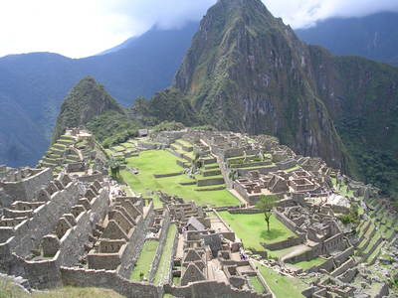
Trước khi người Tây Ban Nha đến xâm chiếm chốn này, Machu Picchu là một nơi huyền bí bị lãng quên giữa thế giới và khi đó nó vẫn còn trong thời kỳ hoàng kim của mình. Machu Pucchu sau đó bị chôn vùi dưới lớp cỏ cây dày đặc của núi rừng mãi cho tới năm 191, khi nhà thám hiểm xứ Yale, Hiram Bingham phát hiện ra nó
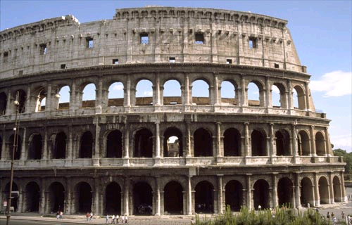
5. Đấu Trường Colosseum
Roma - Ý
Tên gọi của công trình này ở thời La Mã cổ đại là Đấu trường Flavius* (Flavian Amphitheater) do được xây nên trong triều đại Flavius. Nó nằm ở thung lũng rộng bên cạnh các ngọn đồi Palatine, Caelian và Esquiline, nơi trước đó là hồ trong khu vườn của khu hoàng cung Domus Aurea ( tòa nhà vàng ) của bạo chúa Nero.
Là 1 khối liến trúc có tiết diện hình elip với trục dài 188m & trục ngắn 156m. Bờ tường đấu trường được xây cao tới 50m tính từ mặt đất. Hơn 100.000 m3 đá tuff vôi ( travertine) hơn 300 tấn kim loại được dùng để xây nên đấu trường.
Đấu trường được khởi công chỉ ít lâu sau khi hoàng đế Vespasianus đó đăng quang ( năm 70 ) được khánh thành bởi hoàng đế Titus ( năm 80 ). Các lễ hội & các trận đấu đã diễn ra kể từ đó cho đến năm 523. Hơn 5000 con sư tử và 2000 đấu sĩ đã bị giết chết cho những cuộc vui của giới quý tộc La Mã tại hí trường/ đấu trường này.
Bức tượng khổng lồ bằng đồng mạ vàng dựng ngay cạnh đấu trường là bức tượng (Colossus of Nero) do điêu khắc gia Hy Lạp Zenodoros làm. Ban đầu nó được dựng như tượng của Nero, sau khi bạo chúa này mất đi nó được sửa đổi thành tượng thần mặt trời.

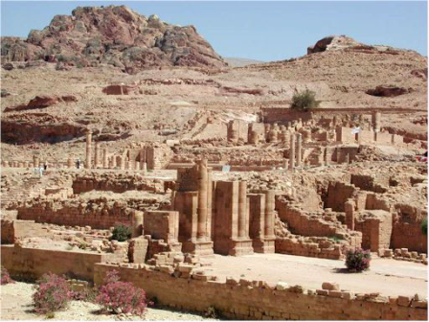
6. Thành cổ Petra
Jordan
Không hẳn là một thành phố, cũng không mang màu đỏ của "chúa các loài hoa", lịch sử chưa đạt tới một nửa chiều dài lịch sử nhân loại, nhưng Petra vẫn có một vị trí không tầm thường trong đời sống vạn vật.
Petra không có màu đỏ của hoa hồng, không đủ yêu cầu của một thành phố, thậm chí có vẻ giống một nghĩa địa công cộng tựa như bia kỷ niệm, với những ngôi nhà làm bằng đất... nhưng không khí thần bí nơi đây khiến nó có sức hấp dẫn không gì cưỡng nổi. Thế kỷ 6 trước công nguyên, bộ lạc du mục Nabateans khống chế khu vực kéo dài giữa Aqabah và Biển Chết, ở miền đông sông Arabegan. Do khống chế đường thông mậu dịch quan trọng, người Nabateans trở nên lớn mạnh, giàu có, trong đó Petra là di sản của họ. Quần thể bia mộ ở đây từng được người dân coi là nhà cửa, nhưng giờ thì họ đã nhận thức được là những phần mộ. Những ngôi mộ này được đục trong nham thạch, cao hơn mặt nước biển gần 1.000 m. Có đồ án tinh tế trang nhã, cũng có đồ án với trang sức nóc tường đầu hồi kiểu bậc thang đặc sắc thể hiện phong cách kiến trúc Ai Cập. Trọng tâm kiến trúc đặt ở mặt chính, bên trong không hề có trang sức nào.
Năm 106, Petra trở thành một bộ phận của đế quốc La Mã, có tất cả những kiến trúc mà văn hóa cổ La Mã thường có như quảng trường, nhà tắm công cộng, nhà hát... Nhưng đi theo sự hưng thịnh của thành cổ Balmira, phương thức mậu dịch xảy ra biến hóa, Petra trở nên sa sút. Trong vài trăm năm, nơi đây chỉ được dân bộ lạc bản địa biết tới. Năm 1812, Petra được phát hiện lại. Nhà thám hiểm Thụy Sĩ John Bechat, người nói được tiếng Ảrập lưu loát, ăn mặc giống như người Hồi giáo đã thuyết phục người hướng đạo bản địa với mong muốn có thể kính dâng trước mộ một con sơn dương. Người hướng đạo dẫn Bachat dọc theo Sikh - một khe núi hẹp lún sâu trong nham thạch, con đường mà du khách ngày nay muốn tham quan nhất định phải đi qua - đến trước một vật thể kiến trúc lạ lẫm. Tòa kiến trúc này được gọi là "kho báu", mang hoàn toàn phong cách cổ điển. Khe núi mở lộ ra một bên kho báu, hiện ra nhiều phần mộ đào vào trong nham thạch. Những mộ này do sa thạch cấu thành, trộn lẫn với rất nhiều màu sắc. Có nhiều vật điêu khắc bị phơi trong gió, biến dạng không nhận ra nổi. Nhiều chứng cớ về phương diện khảo cổ học chứng tỏ, Petra ban đầu không phải là màu đỏ hoa hồng, cũng không phải màu hồng nhạt mà được tô điểm bằng bùn xám, khác xa với những gì hiện tại.

7.Tượng Chúa Kitô Đấng Cứu Thế Brazil
Tượng Chúa Kitô cao 125 feet với hai cánh tay giang rộng đứng uy nghiêm và hùng vĩ trên đỉnh núi Corcovado của Brazil nhìn xuống dòng sông Janeiro là một trong những kỳ quan mới của nhân loại.
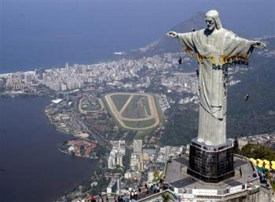
Tượng này nặng chừng 1000 tấn được nhà điêu khắc gia người Pháp-Balan là ông Paul Landowski đúc từng miếng một ở thành phố Paris, bắt đầu từ năm 1926, rồi sau đó mới được chuyên chở qua Brazil và ghép lại thành tượng Chúa. Để đưa những mảnh tượng được đúc sẵn lên trên đỉnh núi cao 2,343 feet để ghép lại phải dùng một đường xe lửa đặc biệt có ngàm hãm và kéo lên núi, Tượng được khai trương vào ngày 12/10/1931.

